**Item #1**

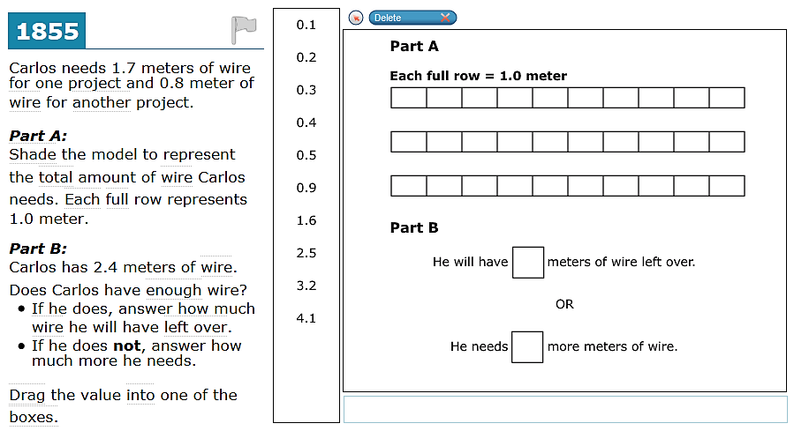

**Item #2**



**Item #3**



**Item #4**



**Item #5**



**Item #6**



**Item #7**



**Item #8**

